THỰC ĐƠN TUẦN 35
Từ ngày 12/5/2025 đến ngày 16/5/2025

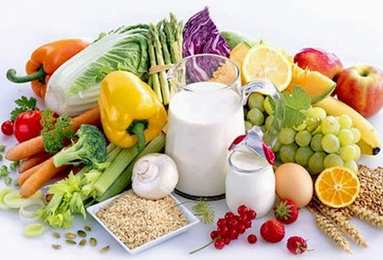
THỨ | NGÀY | BỮA ĂN TRƯA |  |  |  |  |  | BỮA ĂN XẾ
THỨ | NGÀY | Món chính | Món mặn | Món canh | Món xào | Tráng miệng
HAI | 12/5/2025 | Cơm trắng | Đậu hũ dồn thịt sốt cà | Canh cải dún nấu cà rốt | Bầu xào trứng | Dưa hấu | Bánh Doriyaki
BA | 13/5/2025 | Cơm trắng | Gà xào sả | Canh mây | Cải thìa xào nấm bào ngư | Chuối cau | Sữa hộp - Bánh
TƯ | 14/5/2025 | Cơm trắng | Tôm thịt rim | Canh khoai mỡ | Dưa leo cà chua xào | Ổi | Há cảo
NĂM | 15/5/2025 | Cơm trắng | Chả trứng thịt hấp | Canh bí xanh nấu thịt | Bông cải xanh,su su xào cà rốt | Rau câu | Sữa Cô gái Hà Lan
SÁU | 16/5/2025 |  | Bún mọc | Rau sống, giá |  | Mận | Bánh mì Hotdog



Thực hiện cân bằng dinh dưỡng trong bữa ăn cho học sinh tiểu học.

